**10. Kildehenvisning**

1. MoSCoW metoden. Dai Clegg. Fundet fra følgende link: [**https://en.wikipedia.org/wiki/MoSCoW_method**](https://en.wikipedia.org/wiki/MoSCoW_method) Link valideret d. 17.12.2018.

2. Adobe XD prototype af wireframe. Simon Rugaard, Magnus Andreasen, Sven Schelde. **Adobe xd prototype**: [**https://xd.adobe.com/view/cca154c5-9bbd-4006-9beb-a2ff3ea0b4c8**](https://xd.adobe.com/view/cca154c5-9bbd-4006-9beb-a2ff3ea0b4c8) Link valideret d. 17.12.2018.

3. Tidsplan i Trello. Simon Rugaard, Magnus Andreasen, Sven Schelde. <https://trello.com/invite/b/7A6cJTTd/88d3500e7d140ecb8d20131e269b1618/generelt> Link valideret d. 17.12.2018.

4. Survey Monkey. Simon Rugaard, Magnus Andreasen, Sven Schelde. <https://da.surveymonkey.com/results/SM-QXT3RKKYV/> Link valideret d. 17.12.2018.

5. Adobe XD prototype af farver. Simon Rugaard, Magnus Andreasen, Sven Schelde. **Adobe xd protoype af farvevalgt:** [**https://xd.adobe.com/view/9517679b-1776-43f7-82e0-fbff5954be38** Link valideret d. 17.12.2018](https://xd.adobe.com/view/9517679b-1776-43f7-82e0-fbff5954be38%20Link%20valideret%20d.%2017.12.2018).

6. Bootstrap. <https://getbootstrap.com> Link valideret d. 17.12.2018

7. Bootstrap. <https://getbootstrap.com/docs/4.1/components/forms> Link valideret d. 17.12.2018

8. Bootstrap. <https://getbootstrap.com/docs/4.1/components/modal> Link valideret d. 17.12.2018

9. Bootstrap. <https://getbootstrap.com/docs/4.1/components/card> Link valideret d. 17.12.2018

9. Bootstrap. <https://getbootstrap.com/docs/4.1/components/card> Link valideret d. 17.12.2018

10. jQuery Accordion. <https://jqueryui.com/accordion> Link valideret d. 17.12.2018

11. SQL fil GitHub. <https://github.com/Schelde94/MakeTravel/blob/master/kode/database/maketravel.sql> Link valideret d. 17.12.2018.

12. jQuery Datepicker. <https://jqueryui.com/datepicker/#inline> Link valideret d. 17.12.2018.

13. jQuery Timespinner. <https://jqueryui.com/spinner/#time> Link valideret d. 17.12.2018

14. Make Travel Hotel detaljer. <https://www.make.fo/en/where-to-stay/hotels/hotel-foeroyar/> Link valideret d. 17.12.2018.’

15. Aviation Edge. <https://aviation-edge.com> Link valideret d. 17.12.2018.

16. Yandex. <https://tech.yandex.com/maps> Link valideret d. 17.12.2018.

**11. Bilag**

**Bilag 1- Skitse**

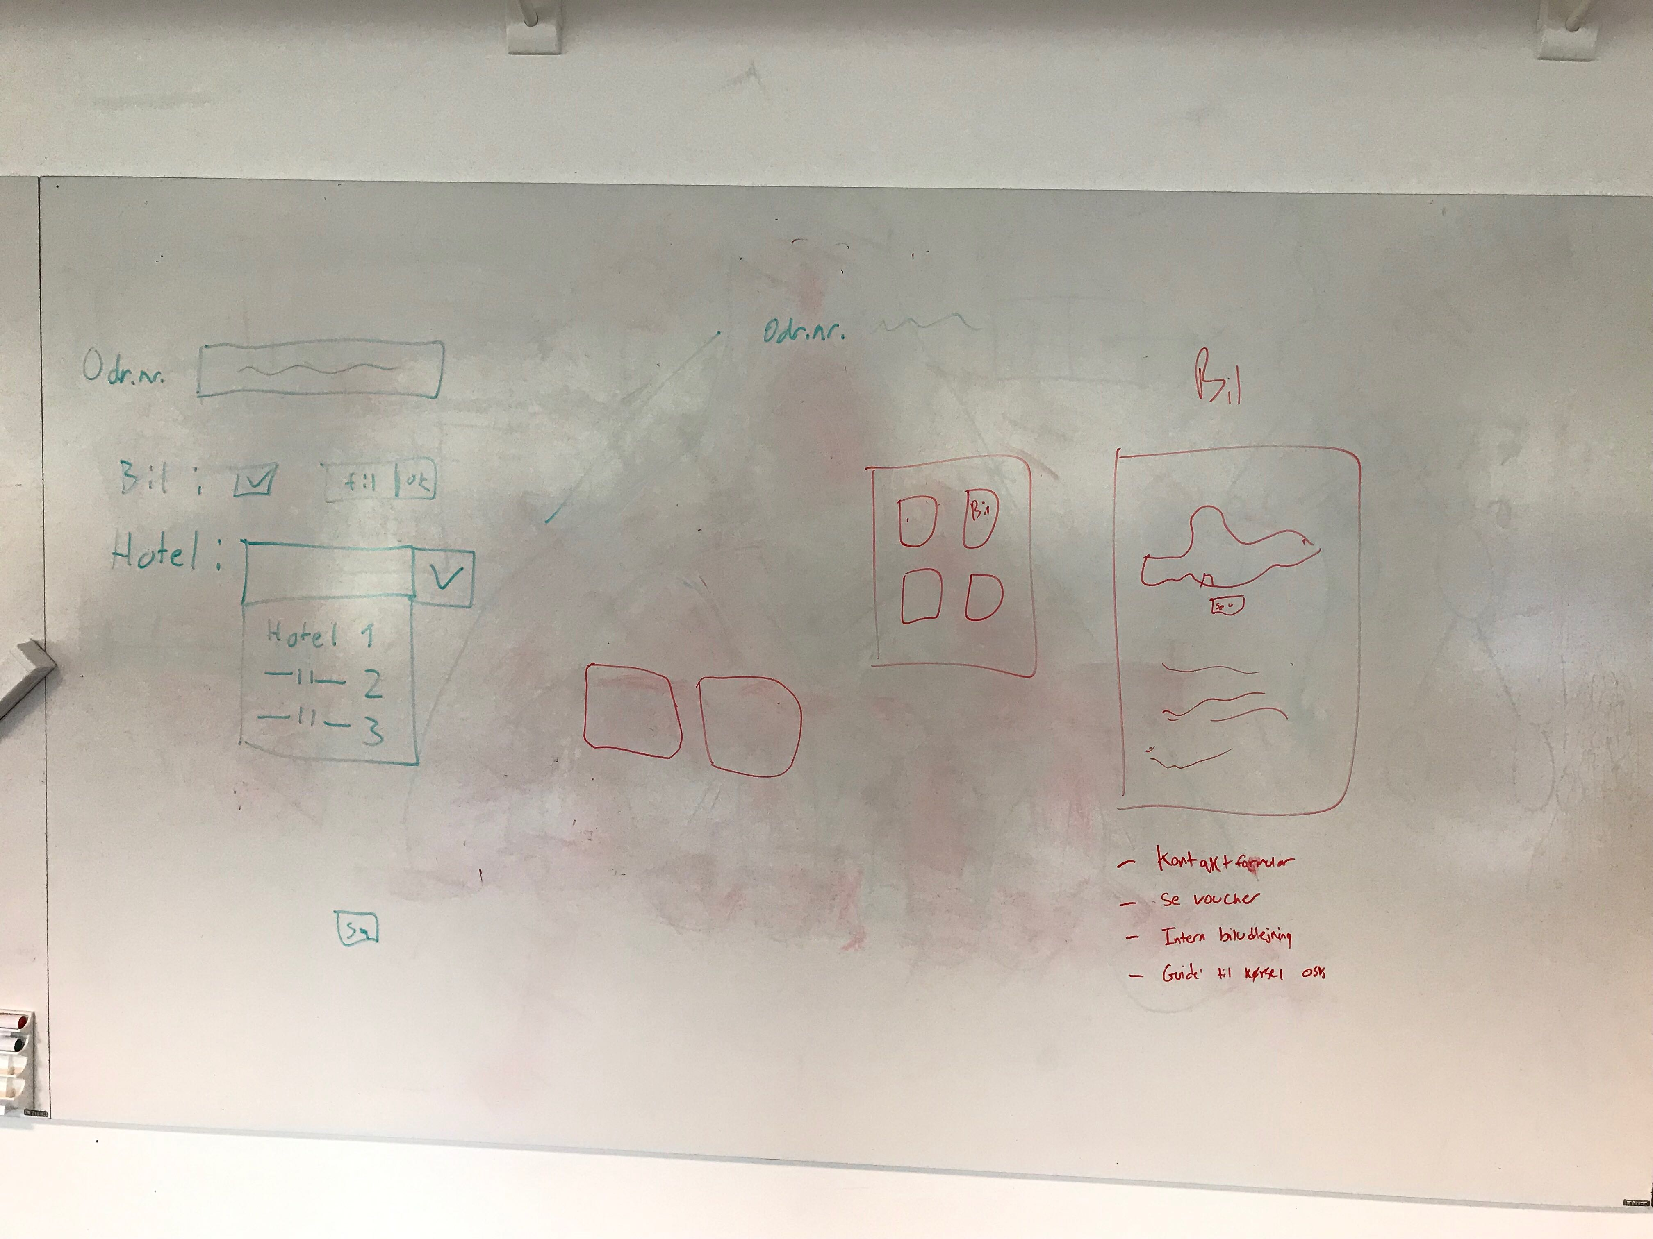

**Bilag 2 – Flowchart**

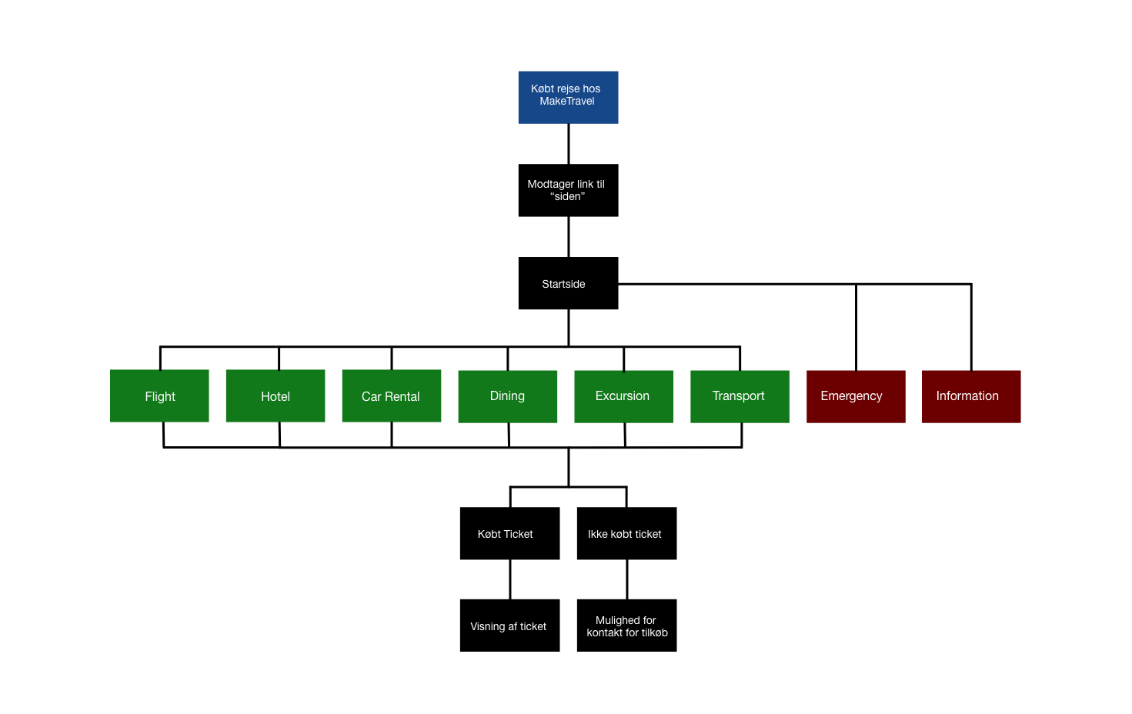

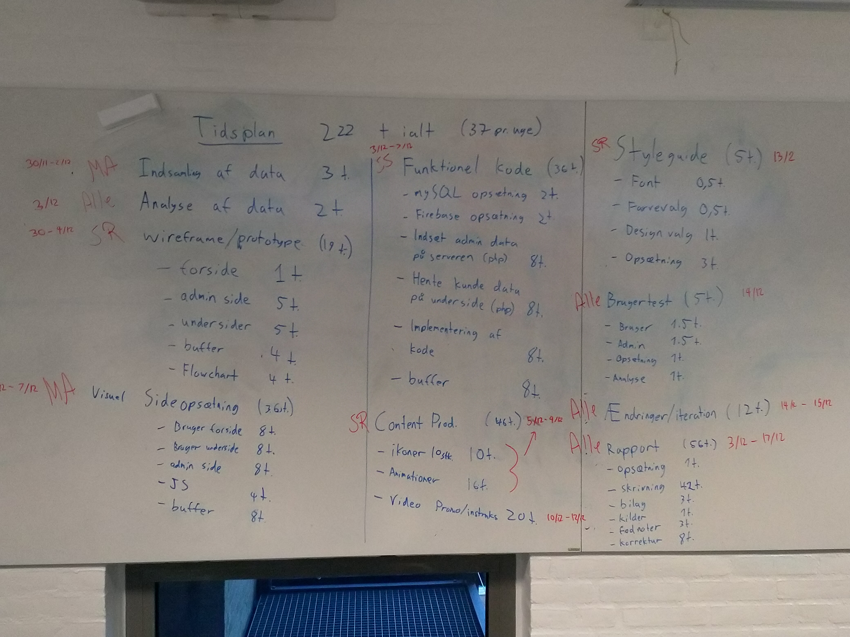**Bilag 3 – Tidsplan på tavle**

**Bilag 4 – Tidsplan i Excel**

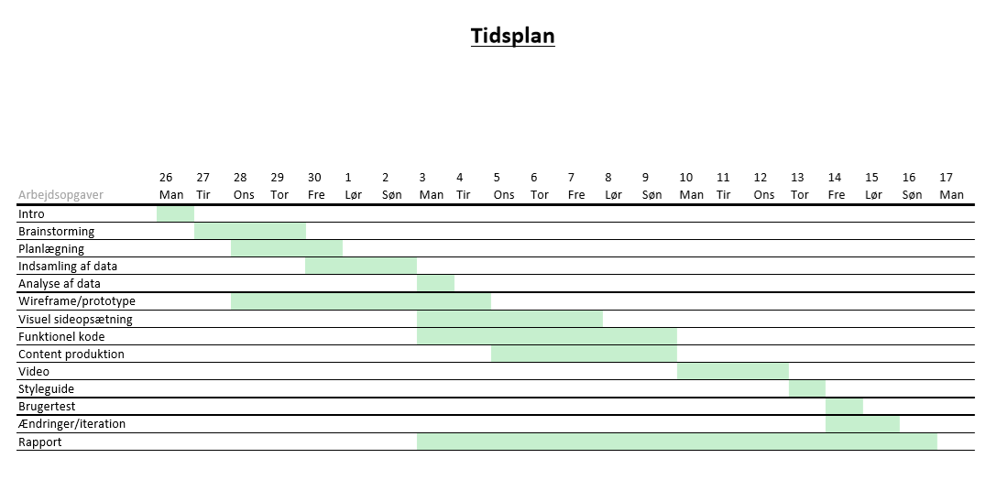

**Bilag 5 – Klientens priotireringsliste**

30-11-2018 13:01

Hej igen.

Make Travel kunne godt tænke os at tilbyde vores kunder en APP, som samlede alle informationerne de skal bruge til deres rejse til Færøerne.

Det er et “must” at følgende er inkluderet:

                Flybilletter

                Hotel voucher

                Bil voucher

                Udflugts voucher

                Nød numre til Make Travel, politi og ambulance

Det er et “ønske” at APP’en også indeholdte:

                Generelle informationer om Færøerne

                Beskrivelse af hotellerne gæsterne skal bo på

                Beskrivelse af udflugterne de har “pre-købt”

                Kort over Færøerne

                Evt. et link på hvert enkelt opholdssted, udflugtssted – således at GPS’en hjælper gæsten rundt

Det er en “drøm” at APP’en også kunne indeholde:

                Vise gæsterne div. spisesteder – evt. med link til menukort, osv.

                Give dem information of museer, informationskontorer, osv.

                Vise gæsterne hvilke udflugter de evt. kunne komme med på

                Vejrudsigten

                Timetabellen for busser og færger – [www.ssl.fo](https://eur02.safelinks.protection.outlook.com/?url=http%3A%2F%2Fwww.ssl.fo&data=02%7C01%7C%7Caf3f76a0fb1a40f35ef508d656bb80b7%7C84df9e7fe9f640afb435aaaaaaaaaaaa%7C1%7C0%7C636791760663594896&sdata=DE9ax%2Bh0yx0rtAgoDP3Z7u3xWml67cNMt%2FpZEQkRmj0%3D&reserved=0)

                Billedgalleri for Færøerne – evt. for det specifikke område de skal til eller er i

Vores kunde segment er bredt med generelt kan man vel sige at gæsterne rejser som par og har en alder på 50-70 år – world wide men med hovedparten fra Scandinavien og her vægter Danmark allermest.

Sæson – hele året, men højsæson er fra maj til september.

APP’en må være på engelsk – men det kunne være et ønske at den var både engelsk og dansk.

Med venlig hilsen

Kent L. Christensen

**Bilag 6 – Produkt skitse på tavle**



**Bilag 7 – Idégenerering**

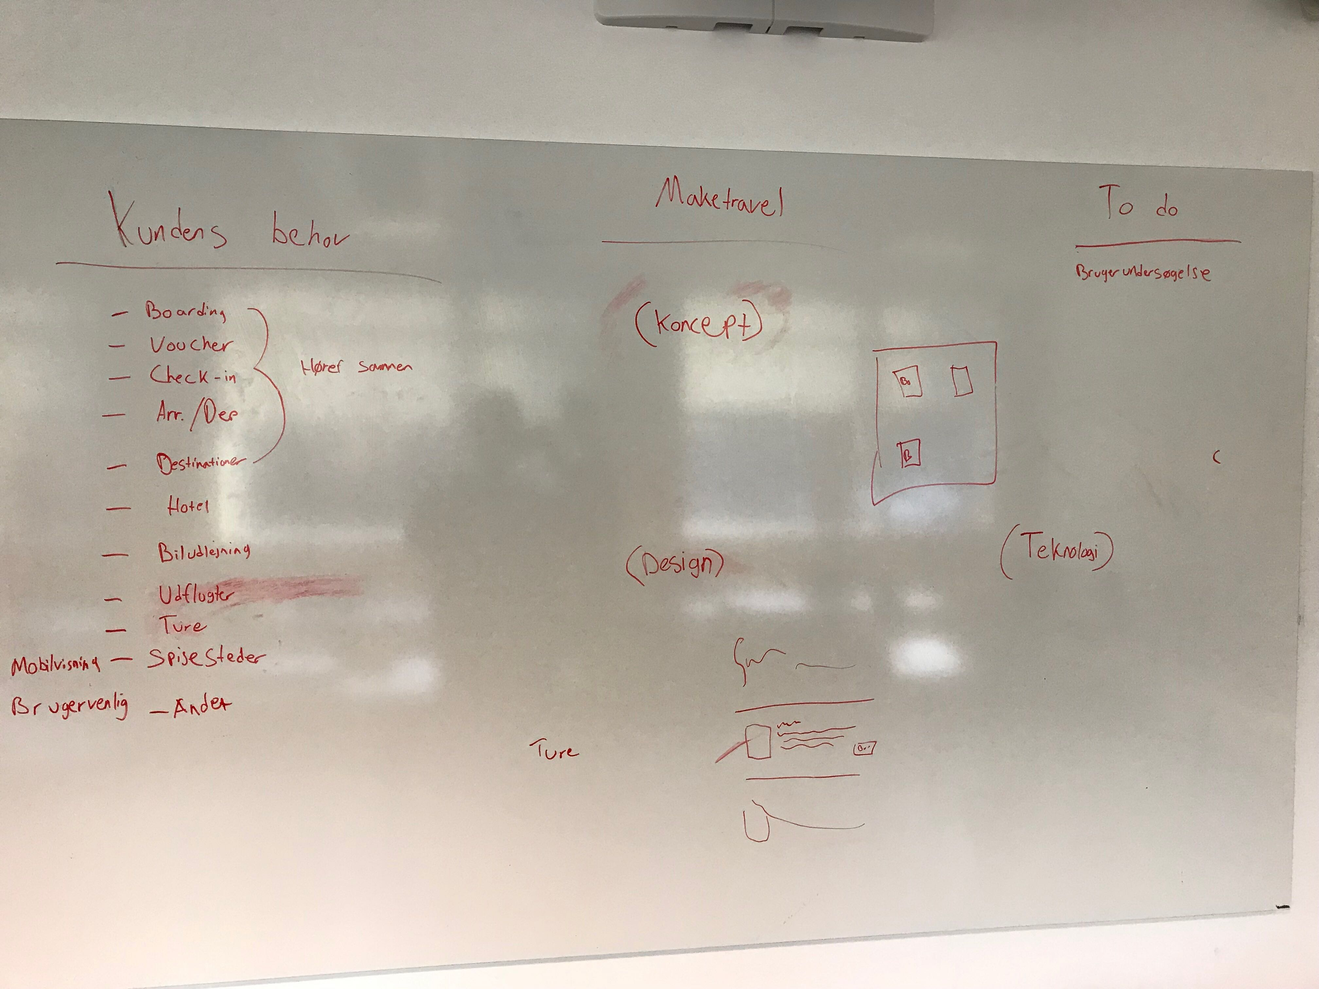

**Bilag 8 – Første flowchart**

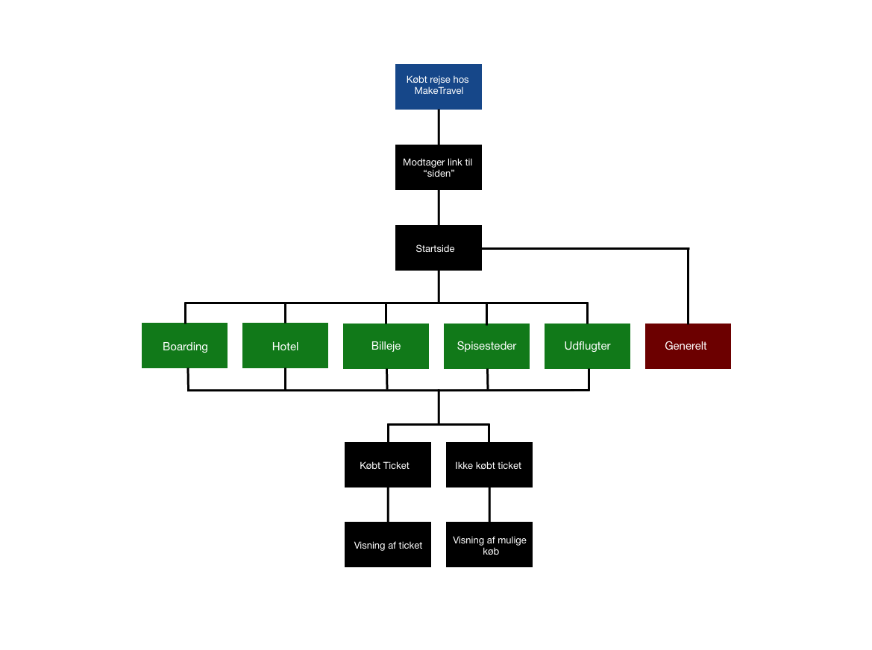

**Bilag 9 – Bil ikoner**

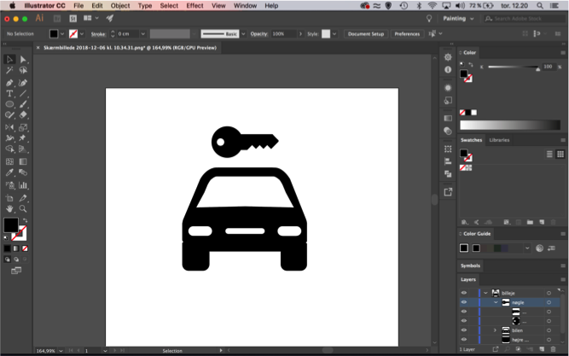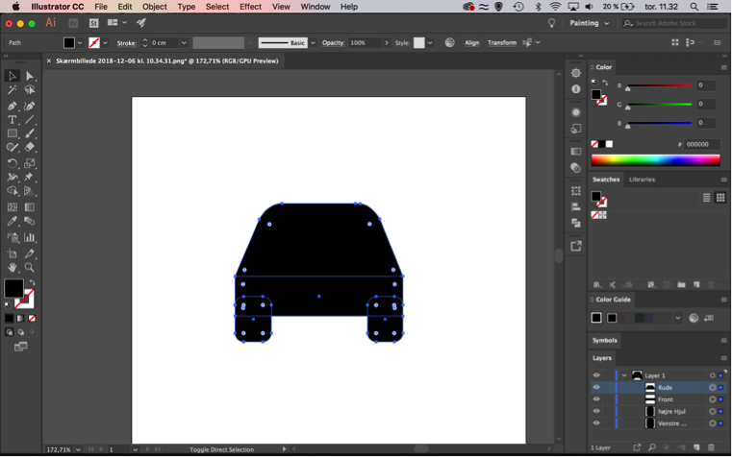

**Bilag 10 – Animate CC**

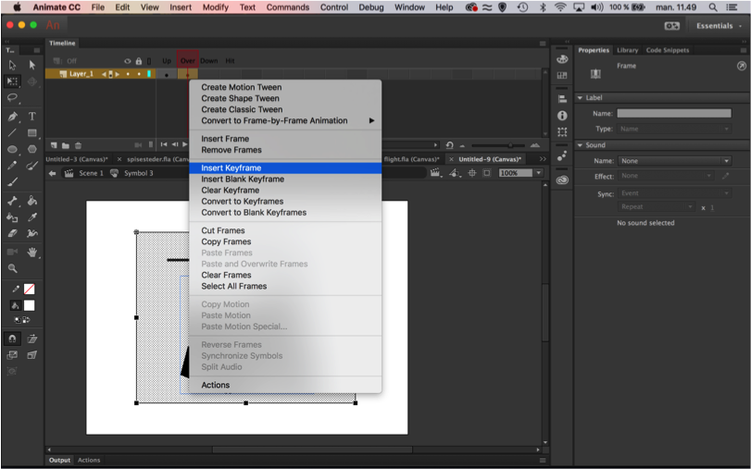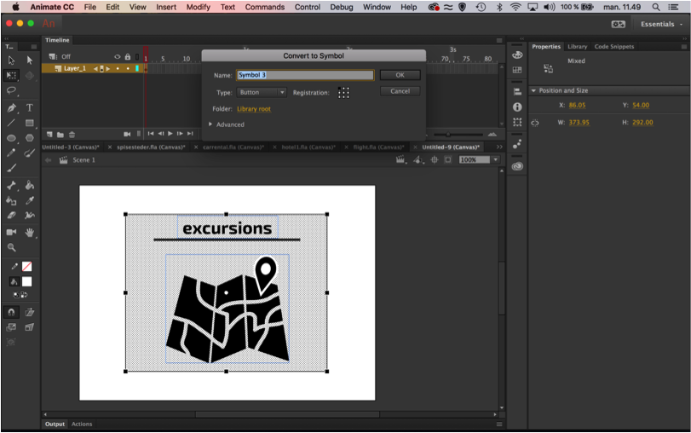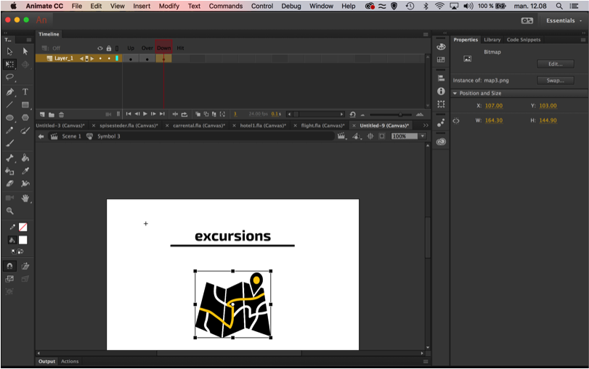

**Bilag 11 – Databasestruktur**

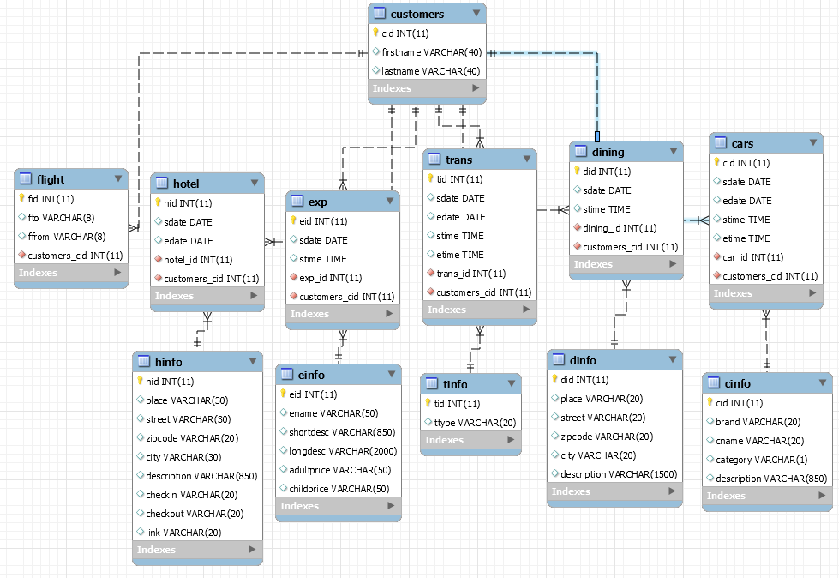

**Bilag 12 - Brugertest**

Brugertest KUNDE:

1. Log ind og find dine flybilletter. Hvad gør du?
2. Du har købt en udflugt. Kan du fortælle mig hvad det er for en udflugt og tidspunkt for afrejse?
3. Hvornår skal du afhente din lejebil og hvad er inkluderet i lejeprisen?
4. Du er ikke helt sikker på færdselsreglerne på Færøerne. Hvad gør du og hvorfor?
5. Hvad er adressen på dit hotel og hvornår kan du checke ind?
6. Åbn og se din voucher til helicopter turen. Hvad tid skal du checke ind til rejsen?
7. Du er på vandretur i bjergene, men er faret vild. Hvad gør du og hvorfor?
8. Du kunne godt tænke dig at tage ud og spise en aften, men du har ikke forudbestilt noget. Hvad gør du og hvorfor?
9. Hvad synes du om designet? (farver, knapper, skrifttyper osv.) Venligst uddyb svaret.
10. Hvad synes du om layoutet? (opsætning, placering af ting osv.) Venligst uddyb svaret.
11. Generelle tanker om web applikationen? (pros and cons) Venligst uddyb svaret.

Brugertest info

Kundenummer: 12345

Mads 24 år:

1. Gik nemt og hurtigt.
2. Gik fint, da han kom ind på excursions vidste han ikke man kunne scrolle. Tænkte hvad var det og blev forvirret over billedet med bilen.
3. Klarede opgaven fint og hurtigt.
4. Troede at info var generel information om MakeTravel
5. Gik nemt og hurtigt.
6. Ville have gået ind i excursions
7. Gik nemt og hurtigt. Ville bruge gps funktionen i maps.
8. Mærkeligt der ikke er mulighed for at bestille direkte. Forvirret over teksten der står. Ville kun skrive en mail hvis der var noget galt eller for kundeservice. Kunne bruge en liste over restauranter. Hellere Google end at tage kontakt til Make Travel.
9. Sjovt med ikonerne er levende.
10. Simpelt og fint layout. Fedt det kun er en side og der er pop ups. Gennemgående layout.
11. Excursions kunne misforstås som kort. Forvirrende med samme billeder i flere af pop ups.

Jan 52 år:

1. Gik nemt og hurtigt.
2. Gik nemt og hurtigt.
3. Gik nemt og hurtigt. Måske lidt større skrift.
4. Gik fint med at finde det, havde svært ved at se at det var en video. Måske automatisk afspilning eller en tydeligere knap for afspilning.
5. Gik nemt og hurtigt.
6. Misforstod spørgsmålet og troede det helikopterturen var en oplevelse. Var efterfølgende fint med på at det var et transportmiddel til en ø og ville have valgt transport.
7. Gik fint med at finde det, men havde svært ved at se ”din placering” knap. Den måtte gerne være tydeligere eller være der med det samme.
8. Fandt det meget nemt og hurtigt. Gad godt have haft et overblik over hvilke muligheder der var, måske noget inspiration. Kunne godt tænke sig en sammenhæng med kortet så man kunne se hvor der lå spisesteder baseret på hans placering.
9. Tydeligt med sorte ikoner på hvid baggrund. Flotte ikoner og fedt de bevæger sig når man har musen over. Farvevalget er fedt, det ser flot og professionelt ud.
10. Layoutet er godt. Det nemt at navigere i og det er overskueligt og simpelt. Det tydeligt med kategorierne og det nemt at komme tilbage til startskærmen.

Gitte 48 år

1. Gik fint.
2. Gik fint.
3. Gik fint.
4. Gik fint. Kunne godt bruge det på skrift også. Tog lidt tid at finde ud af det var en video.
5. Gik fint.
6. Gik først ind på excursions. Forbinder transport med f.eks taxa fra lufthavn.
7. Trykkede først på emergency.
8. Nemt at finde. Ville have valgmuligheder. Oversigt. Link til inspiration/anmeldelser. Ville ikke bestille hjemmefra med mindre det var dyrt eller fint.
9. Flot design. Let og forståeligt. Flotte ikoner. Kunne godt bruge store bogstaver.
10. Fedt at man kommer ud ved at trykke ved siden af modalen.

Sofia 23 år

1. Gik fint.
2. Gik fint. Tiden burde være uden sekunder.
3. Gik fint. Dato format skal ændres.
4. Gik fint. Ville både have video og tekst.
5. Gik fint.
6. Gik fint.
7. Gik fint.
8. Gik fint. Ville have top 5 spisesteder eller lign.
9. Rigtig flot. Fedt det er levende med ikonerne. Nemt at navigere i.

Jesper 49 år

1. Gik fint.
2. Gik fint.
3. Gik fint. Ville først kigge på det på ferien. Savner at have det på skrift. Videoen skulle stoppe når man lukker modal
4. Gik fint.
5. Gik fint. Ville have flere oplysninger om hotellet (fitness osv)
6. Gik først ind på oplevelser. Fandt det let efterfølgende.
7. Gik fint.
8. Gik fint. Ville gerne kunne bestille bord direkte eller sende ønske til bookning af bord direkte til Make Travel.
9. Super intuitivt og forståeligt. Scroll er lidt besværligt og smalt. Svært at se om man kan scrolle. Tænker det er løse vinduer og ikke modaler.

Ása – Kvinde, 28 år:

1. taster ind hvor der står customer number, login. Trykker på flight og siden på flybilletter knappen. Det går super let og hurtigt for sig.
2. excursions og ser at hun skal med båden Norðlýsið kl 10. Let at finde.
3. ind på carrental. Afhentes kl 15.30 d. 24/12. og fri km, insurance og moms inkl. Og der står ekstra ting der evt. kan tilkøbes.
4. går ind på information og dernæst under driving og der ses en video. Grunden til at hun gik derind var at det var ikke information der var tilknyttet de andre elementer, men en generel information. Det kunne også være smart at have det inde under car rental.
5. vælger hotel, finder adressen og check ind tidspunkt. Det kunne være bedre hvis tidspunktet var fremhævet på en eller anden måde.
6. det må være transport, ind på voucher og finder ud af hun skal checke ind en halv time før afrejse.
7. ind på emergency og kontakter make travel for at få vejledning. Hvis der er fare på færde, så ringe til alarmcentralen. Hovsa, kortet kan også bruges til at finde ud af hvor en er. Evt fremhæve beskrivelsen på trejde nederste sætning.
8. ind på dining for at se evt. muligheder. Prøver at ringe til make travel for at få hjælp.
9. ser godt ud, simpelt og matcher godt med logoet. Tingene er let tilgængelige og overblikket er godt. Nemt at finde rundt og føler at man har alle informationer tilgængelige. Hvorfor er transport og carrental hver for sig? Men man kan regne ud at det nok er en anden form for transport, da logoerne ikke er éns.
10. Opsætningen er helt perfekt, tingene er stillet op i rækkefølge og de mest relevante ting kommer først oppe i venstre side. Og evt andre informationer kommer sidst, som også er fint. Det ville se mærkeligt ud hvis rækkefølgen var anderledes. Landing page var helt perfekt, der var ikke unødig information og det var straight to the point.
11. det er fedt at det er simpelt og overskueligt og at alt indhold er på den skærm du ser. Der skal ikke scrolles eller skifte side for at se det forskellige indhold. Ikonerne passer til og der er tekst til, så selv om man evt har svært ved at læse, så kan man finde rundt. Linjerne på siden er rigtig godt opsat. Ville ønske at baggrundsfarven passede bedre til logoet. Forstår dog ikke helt hvorfor der et kort på excursions knappen. Det kunne være misvisende i forhold til at man måske tænker at et interaktivt kort er derinde (f.eks. i stedet for i information).
12. Let og overskueligt og i relevant rækkefølge. Der er ikke så meget at sige. Der er generelt ikke noget negativt at sige om denne side, da det meste er udført godt.

**Birthe:**

**Log ind og find dine flybilletter:**

Trykkede ind på flight med det sammen, men stoppede med at gøre noget da hun var kommet ind på din booking. Havde ikke tænkt på at trykke ind på See Tickets.

**Du har købt en udflugt, kan du fortælle mig hvilken en det er?**

Var i tvivl om hvilken knap hun skulle trykke på, da hendes engelske ikke er så godt. (Spurgte hende at hvis hun skulle gætte hvilken knap der handlede om udflugter hvilken skulle det så være?) Hvorefter hun trykkede ind på Excursion og fandt frem til hvilken udflugt det drejede sig om.

**Hvornår skal du afhente din lejebil?**   
Trykkede ind på Carrental knappen, men gik direkte videre ind på See Tickets. Hun forstod ikke hvor tiden blev af og lukkede derefter pdf’en ned og så at det stod inde på den første side. Hun undrede sig over hvorfor der ikke stod hvor man skulle afhente den hennne?

**Du er ikke helt sikker på færdselsreglerne på Færøerne. Hvad gør du og hvorfor?**

Forsøgte sig først med at undersøge inde på carrental og derefter gik hun ind på information og fandt menuen driving.

**Hvad er adressen på dit hotel?**

Fandt hun meget nemt.

**Åbn din voucher til helikopteren**Hun var lidt i tvivl om hvilken knap hun skulle trykke på, men valgte transport som den første og derefter kunne hun se billedet af en helikopter og trykkede sig videre.

**Du er på vandretur i bjergene, men er faret vild. Hvad gør du?**

Nævnte at hun ville bruge google maps (som joke), men da hun var tvunget til at bruge appen, undersøgte hun mulighederne. Og gik ind på information. Der fandt hun mappen og derefter vidste hun ikke hvad hun skulle gøre.

**Du kunne godt tænke dig at tage ud og spise en aften, men har ikke forudbestil noget, hvad gør du?**

Gik direkte ind på Dining og så oplysninger derinde.

***Design:***

**Hvad synes du om designet og layout? Venligst Uddyb.**

**(farver, knapper, skrifttyper, opsætning, placering af ting osv.)**

Synes at forsiden er let at gå til og meget enkelt, hun blev dog lidt forvirret af at det var på engelsk. Synes farverne hænger fint sammen. Undersiderne kunne godt være en smule forvirrende at forstå, men så snart man lærte hvordan det foregik blev det nemmere.

**Dan (mobil):**

**Log ind og find dine flybilletter:**

Trykkede ind på flight med det sammen og trykkede videre på see tickets.

**Du har købt en udflugt, kan du fortælle mig hvilken en det er?**Gik direkte ind på excursions og fandt udflugten.

**Hvornår skal du afhente din lejebil?**

Fandt tiden med det sammen, da han gik ind på carrental.

**Du er ikke helt sikker på færdselsreglerne på Færøerne. Hvad gør du og hvorfor?**

Trykkede ind på carrental knappen, men da han ikke kun finde det, gik han videre til information og fandt frem til driving

**Hvad er adressen på dit hotel?**

Fandt adressen med det samme

**Åbn din voucher til helikopteren**Var i tvivl om hvor han skulle gå hen, men endte med at vælge transport og fandt derefter voucheren

**Du er på vandretur i bjergene, men er faret vild. Hvad gør du?**

Havde svært ved at forstå opgaven helt, men foreslog at man ringede efter hjælp, hvorefter jeg forklarede ham at det ville være svært at ringe efter hjælp, hvis du ikke vidste hvor du var. Hvorefter han sagde at han finde sin placering på google maps.

**Du kunne godt tænke dig at tage ud og spise en aften, men har ikke forudbestil noget, hvad gør du?**Gik ind på dining og fandt telefonnummeret.

***Design:***

**Hvad synes du om designet og layout? Venligst Uddyb.**

**(farver, knapper, skrifttyper, opsætning, placering af ting osv.)**

Synes design er flot og hænger fint sammen. Der kunne dog godt være lidt for meget tekst inde på undersiderne. F.eks. inde på information-generel. Ellers var det let forståeligt og fungerede godt. Brugertest ADMIN:

* Opret en kunde med navn Jens Jensen. Hvad gør du og hvorfor?
* Jens har købt fly, 3 nætter på Guesthouse Hugo, 3 dage i Kat. D lejebil, 1 helicoptertur, 1 middag op Barbara Fish House og 1 tur med Norðlýsið. Hvad gør du og hvorfor?
* Afslut oprettelsen og test at oplysningerne er korrekte. Fortæl hvordan du gør?

**Brugertest admin**

***Kvinde 28 år***

Taster ind på de relevante felter, med kundenummer 1234. Kunne måske være fedt hvis der i inputfelterne stå et navn eksempel i stedet for ”skriv fornavn her”

Taster flynr ind. Og uploader flybilletter. Vælger guesthouse hugo og dato d. 16/12 til 19/12 og upload voucher. Videre til lejebil. Indtaster tidspunkter og vælger biltype og upload lejebil voucher. Vælger turen og d. 17/12 og upload voucher. Spisested d. 18/12 og vælger spisested. Trykker submit.

Det er submitted, trykker på go to frontpage, og indtaster kundenummer 1234. Og så ser efter at al information er oprettet og at vouchere er uploadet og virker. Ville måske skrive To Customer Page i stedet for, fordi hvilken frontpage referer du til?!

Brugertest admin svar

Mand, 53 år

Har oprettet en “rigtig” kunden – 123456 ... med upload af flybillet, hotel voucher og bil voucher.

Voucherne er taget fra vores back-office-system og konverteret til .pdf file og uploaded i det nye system. Dette var uden problemer og voucherne holder det oprindelige format og også let at udskrive.

Hvad gør man såfremt der f.eks. er to der rejser sammen ... det er kun muligt at indtaste en person i hver booking.

De i “admin” indtastede flynumre kommer ikke med over i demoversionen.

Det kunne være ønskeligt at billejen indeholder en mulighed for at “hakke” det tilkøbte af, således at det fremgår i “demo” – således at der ikke blot står, hvad der er muligt at tilkøbe – når kunden måske allerede har købt og betalt en børnestol.

Opsætningen er flot og er fuld ud i tråd med det ønskede.